淡江時報 第 1147 期
松濤開館迎新生 講習住宿規範
學生大代誌
【記者莊庭如淡水校園報導】開學了，松濤館及淡江學園於8月26日至28日開放新生進住報到，首日一早館外就停滿車子，學生和家長都忙著搬運行李進館。

今年的報到動線與往年不同，改在松濤二館環翠軒及四館412室交誼區。住宿輔導組組長陳瑞娥說明，以往在美食廣場報到是考量疫情，方便讓大家保持安全社交距離，近來疫情較為穩定，民眾也能自發性做好防疫措施，因此調整報到動線，希望能更有效率完成報到程序。同時也提醒同學在住宿期間務必勤洗手、出房門戴好口罩，維護自己與他人的健康。

為讓新生了解住宿環境，住輔組於8月30日在學生活動中心舉行住宿新生講習，宣導住宿安全與規範說明，並強調出入宿舍請攜帶門禁卡，學務長武士戎則提醒同學務必注意自身安全，危急時可利用「緊急求救鈕」通知勤務中心；講習中亦安排「性別平等宣導」與「消防安全講座」，並於淡江學園進行消防設備示範體驗活動及消防實地疏散演練。

英文一王同學分享，「即將開始我的大學宿舍生活，心情既緊張又興奮，宿舍環境很好，期待可以跟室友成為好朋友。」
2022/09/04

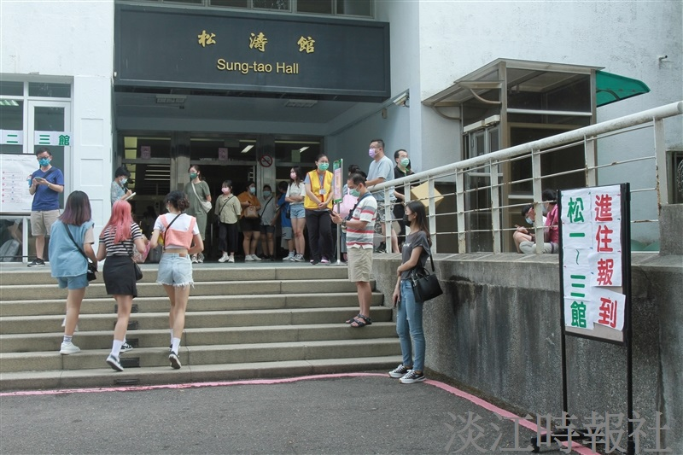
松濤館8月26日至28日開放新生進住報到，學生和家長都忙著搬運行李進館。（攝影／黃偉）

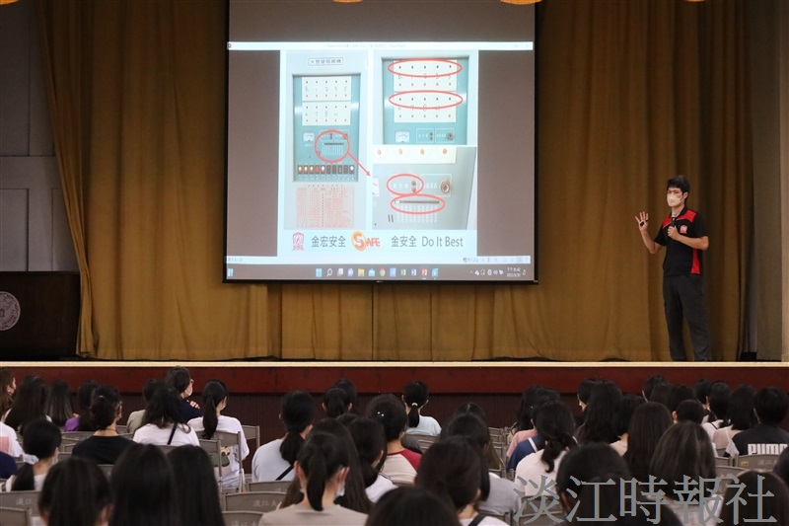
住輔組8月30日在學生活動中心舉行住宿新生講習，特別安排「消防安全講座」。（攝影／張瑜倫）

